KPV I.A TNI
hodina č.1 A VÝZNAM TECHNICKÉHO KRESLENIA
A POMÔCKY PRI KRESLENÍ

- základom konštrukčnej prípravy výroby je technické kreslenie (TEK);
- TEK je názov pre všetky druhy kreslenia – v drevárstve, elektrotechnike, strojníctve, stavebníctve, ...,
vo všetkých týchto odboroch sa využívajú technické výkresy;
- pre správne použitie technických výkresov je potrebné vedieť – sa v nich orientovať
- ich čítať
- ich aj kresliť
- na zhotovenie technických výkresov, musí mať technik
- dobré vedomosti potrebné pri kreslení, čítaní výkresov aj technickej dokumentácie, pričom využíva
technické normy,
- veľa trpezlivosti
- predstavivosť, ktorá sa dá postupne vypestovať
- zručnosť pri kreslení náčrtov

POMÔCKY PRI KRESLENÍ
- zošit A4, čistý, hrubý 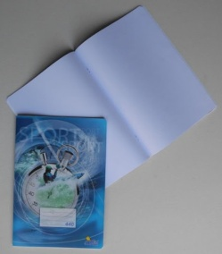 - prvý list necháme na začiatku celý čistý, postupne do neho vpíšeme;
- od druhého listu na každej strane si urobíme ceruzkou, 10 mm = 1cm
okraje tak, aby na každú hodinu boli aspoň tri listy s okrajmi;
- všetky obrázky, aj s popisom kreslíme ceruzkou, iba súvislý text
píšeme perom;
- pravítka dve, aspoň jeden z nich trojuholník 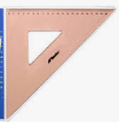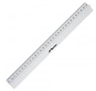 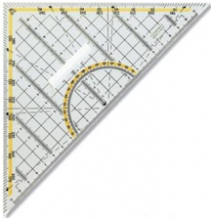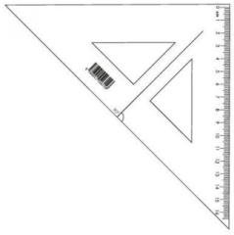

- dve ceruzky – tenká na kreslenie a hrubšia na obrysy
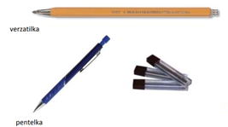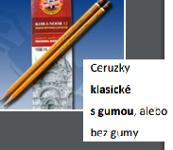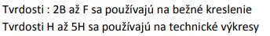
- guma 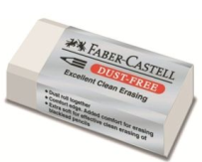 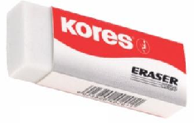 tieto radšej nie 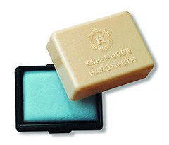 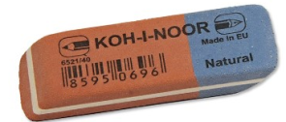

- kružidlo 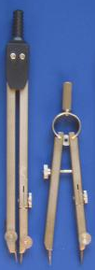

KPV I.A TNI
hodina č.1 B VÝZNAM TECHNICKÉHO KRESLENIA
A POMÔCKY PRI KRESLENÍ

- šablóna s otvormi 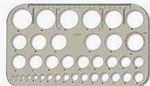
- uhlomer 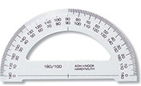 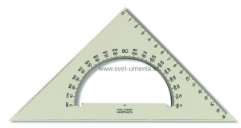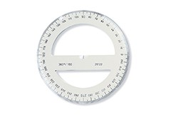
- krividlo 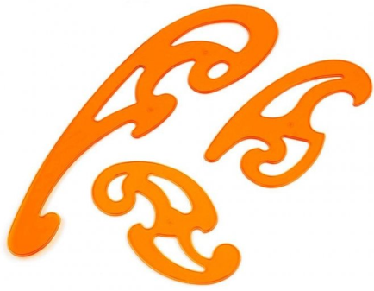 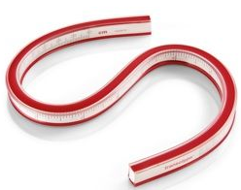 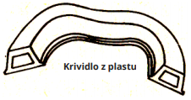

- výkresy ... A4 – 3kusy - hladké = rysy
... A3 – 5 kusov
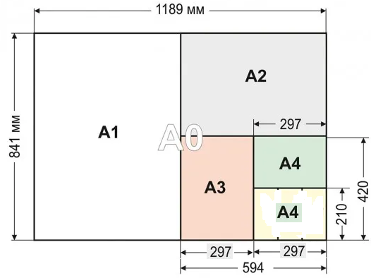

- šablóny na technické kolmé písmo č. 0,5, č. 0,7(al.č.1)
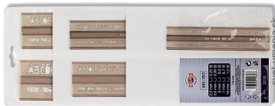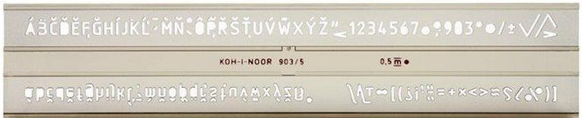
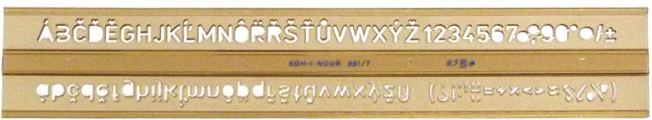

KPV I.A TNI
hodina č.1 C VÝZNAM TECHNICKÉHO KRESLENIA
A POMÔCKY PRI KRESLENÍ

ZÁSADY KRESLENIA OD RUKY A S POUŽITÍM POMÔCOK:
- pracovný priestor musí byť dostatočne veľký a čistý, uložíme si potrebné pomôcky
- sedíme pohodlne, vzpriamene, vzhľadom na rozlišovacie schopností oka, máme vzdialenosť očí od papiera
vo vzdialeností 25 – 35 cm
- ruky v oblastí lakťov opierame o stôl
- všetky pomôcky treba udržiavať čisté
- krátke čiary kreslíme pohybom ruky od zápästia, ostatná časť ruky je pevná
- dlhé čiary kreslíme pohybom celej ruky
- pri kreslení obrazcov ako prvé kreslíme kružnice, oblúky, až potom k nim pripájame priamky
- pri kreslení skice = náčrtov musíme zachovať tvar a približné pomery rozmerov
- pri kreslení treba mať na pamäti, že každá čiara v technickom kreslení má svoj význam, preto treba ich hrúbky
a tvary dodržiavať

